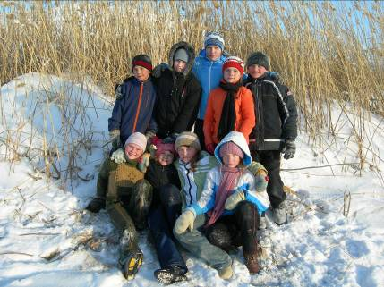
Февраль!
Пошли мы на прогулку,
Картонки взяли мы с собой.
И вдруг увидели мы горку
И покатилися гурьбой!

Слетев с горы большой и скользкой,
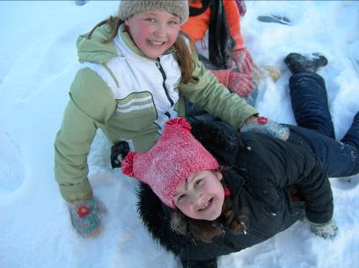
Пошли мы льдины расчищать.
Нам скучно не было нисколько,
Мы продолжали хохотать!

Очистив лед, мы разбегались
И прыгали мы, и катались,
В снегу так весело валялись
И друг над другом мы смеялись.

Потом пошли мы, походили
Вокруг карьера – удивились,
Как хорошо и как светло!..
И походили бы еще,

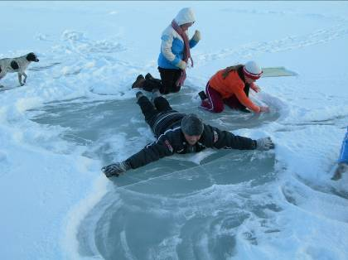
Но вот замерзли наши руки,
А время уж нагнало скуки.
И мы пошли к себе домой –
И солнце скрылось за горой.
Мне долго день тот вспоминался,
Как я катался, как смеялся.
Но вот закончился мой стих
Как беспрерывный
детский крик.

Ваня Васильев
